深圳联友科技有限公司
技术要求说明书

T-BOX软件概要设计

2015-08-04发布 2015-08-04 实施

深圳联友科技有限公司 发 布
修 订 记 录

日 期 | 修订版本 | 修 订 内 容 | 作 者
2015.08.04 | Draft | Create | 陈锐东
2015.08.04 | release | 去除电话功能 | 陈锐东
2017.9.26 | draft | 重新定义软件概要设计框架 | 黄颖恒

目录
目录 3
1 概述 4
1.1 目的 4
1.2 适用范围 4
1.3 读者对象 4
1.4 术语和缩写 4
2 软件概述 5
2.1 系统概况 5
2.2 运行环境 5
2.3 设计约束 5
3 总体结构设计 5
3.1 软件结构 5
3.2 设计思想 5
3.3 尚未解决的问题 5
4 模块设计 5
4.1 模块1 5
4.1.1 功能描述 5
4.1.2 接口描述 5
4.1.3 数据结构描述 6
4.1.4 类和对象描述 6
4.1.5 处理流程 6
4.1.6 编译和链接说明 6
4.2 模块2 6
5 运行设计 6
6 功能实现流程 6
7 系统性能分析 6
8 接口设计 6
8.1 硬件接口 7
8.2 软件接口 7
9．出错处理设计 7

概述

1.1 目的
本文档的目的是描述T-BOX的软件概要设计。

1.2 适用范围
本文档适用于T-BOX项目开发的所有设计开发过程。

1.3 读者对象
本文档预期读者对象为：
- DNTC业务组成员
- 项目成员

1.4 术语和缩写
缩写 | 英文全称 | 中文名称
TP | Transmission Protocol | 通信协议
NM | Network management | 网络管理
IL | Interaction Layer | 交互层

2 软件概述
介绍软件的应用场合，开发和运行的背景、设计约束等等。

2.1 系统概况
描述软件的主要功能，以及本模块和子系统在系统中所处的位置和作用。

2.2 运行环境
描述软件运行的软硬件环境。

2.3 设计约束
列出进行本软件开发工作的假定和约束，如所采用的语言、开发工具、开发平台、中间件、数据库、外部接口，以及遵循的编码和测试规范等。

3 总体结构设计

3.1 软件结构
用框图的形式说明本系统的系统元素（各层模块、子程序、公用程序等）的划分，扼要说明每个系统元素的标识符和功能，分层次地给出各元素之间的控制与被控制关系。

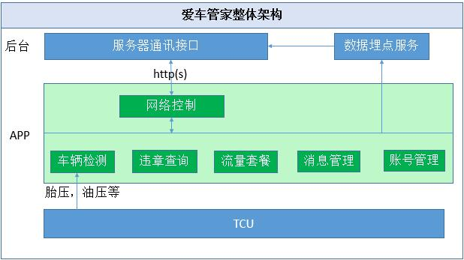

3.2 设计思想
结合上图阐述本系统的基本设计思想和理念。

3.3 尚未解决的问题
说明在概要设计过程中尚未解决而设计者认为在系统完成之前必须解决的各个问题。

4 模块设计
在此以列表形式说明各模块的名称、功能、接口、发布形式等信息。

4.1 模块1
详细描述各功能模块的功能、接口及内部实现。

4.1.1 功能描述
可以以图表方式说明本功能区域的内部结构，与其他功能模块的详细数据接口流。

4.1.2 接口描述
消息、函数等

4.1.3 数据结构描述
本功能区域使用的数据结构。

4.1.4 类和对象描述
采用类图和对象图描述。

4.1.5 处理流程
画出模块各项功能的实现流程。

4.1.6 编译和链接说明
对模块的编译和链接提出要求，如静态链接、动态链接，生成obj、lib、DLL、bin、hex等。

4.2 模块2
……

5 运行设计
以列表方式描述系统的任务、线程、进程的设置，包括类型、功能、优先级、管理方法等。

6 功能实现流程
以用例图、顺序图等方式，详细描述各项功能的实现流程。

7 系统性能分析
列出系统关键性能指标，并且对影响系统性能的功能点进行分析。

8 接口设计
说明本系统同外界的所有接口的安排包括软件与硬件之间的接口、与各支持软件之间的接口、与网管之间的接口等。

8.1 硬件接口
描述需要访问的硬件接口的类型、控制方式,:如中断、寄存器等。

8.2 软件接口
描述与其他模块及子系统的接口。

9．出错处理设计

